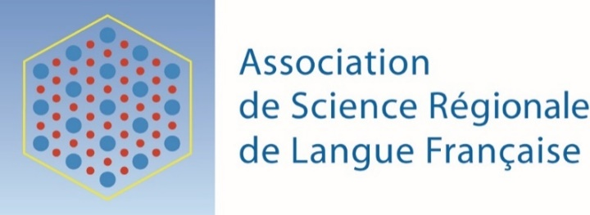

60e colloque de l’ASRDLF

« Territoires, Créativité & Innovation »

26-28 juin 2024

Proposition de session spéciale ASRDLF

1. Coordonnées des autrices/auteurs :

Nom Prénom, Statut, Institution, Labo, mail

2. Titre de la session spéciale :

3. Session spéciale jeunes chercheurs

oui non

3. Mots-clefs : 6 maximum

4. Adossement ou non de la session à un futur numéro spécial d’une revue

5. Courte description de la session (450 mots maximum)

Bibliographie indicative

S’il s’agit d’une session spéciale jeunes chercheurs ASRDLF, ne pas oublier de nommer son fichier « JC SessSp NOM DE FAMILLE » afin qu’il puisse être prise en compte.

